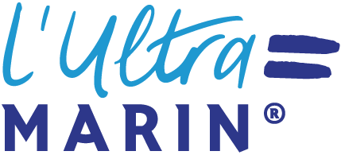

DOSSIER DE CANDIDATURE
Grand Défi Solidaire de L’Ultra Marin® 2023

Nom de l’équipe :
Nom de l’association :

Date limite de remise du dossier : le 30 avril 2023 à minuit à aurelie@ultra-marin.fr.
Joindre au dossier une photo de l’équipe participante et le logo de l’association représentée, si possible.

1- L’ÉQUIPE

Nom de l’équipe :

Nom du capitaine de l’équipe :

Personne à contacter :

Adresse postale :

Code postal : Ville :

Téléphone :

E-mail :

2- L’ASSOCIATION

Nom de l’association :
Site internet :

Objet de l’association :

3- OBJECTIF DE L'ÉQUIPE

OBJECTIFS DU PROJET
Préciser concrètement les objectifs de votre projet.

Quels sont les changements ou les bienfaits attendus dans le quotidien ?

CONTENU DU PROJET
En quoi votre projet est-il original ?

BÉNÉFICIAIRES CONCERNÉS PAR LE PROJET
Les bénéficiaires directs :

Les bénéficiaires indirects :

DURÉE DU PROJET
Quelles sont les différentes étapes de la réalisation du projet ?
(Nommer les étapes et préciser leurs objectifs et leurs durées respectives)

EVALUATION du PROJET
Comment seront mesurés les résultats obtenus par rapport aux objectifs fixés ?
(Méthode)

4- COMPOSITION DE L’EQUIPE

Donner les noms des 10 participants de l’équipe :

- Nom : Prénom :

- Nom : Prénom :

- Nom : Prénom :

- Nom : Prénom :
- Nom : Prénom :

- Nom : Prénom :

- Nom : Prénom :

- Nom : Prénom :

- Nom : Prénom :

- Nom : Prénom :

Quelle est l’histoire sportive des participants et de l’équipe ?

Pourquoi souhaitez-vous participer à ce Grand défi solidaire ? Quelles sont vos attentes ?

Description du parcours de chaque membre de l’équipe en 5 lignes (facultatif).

